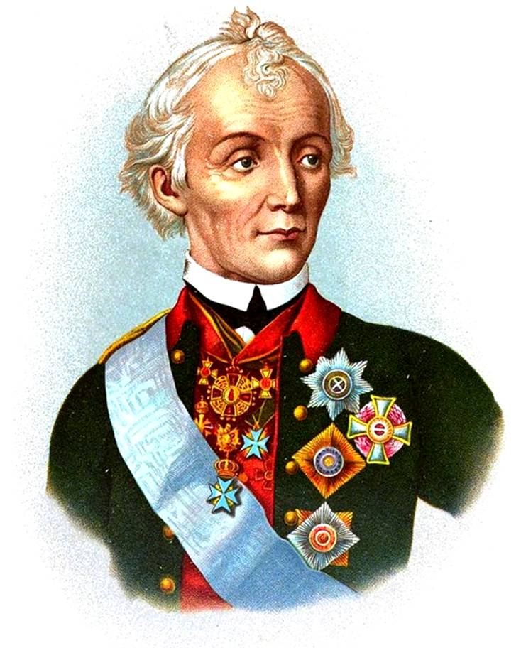

«Исторический квест «Маршрутами военных походов А.В. Суворова»», в формате интеллектуальной игры «Что? Где? Когда?»

Авторы проекта:
Павлов Владимир Сергеевич, 13.10.2003 г.р, суворовец
Казанского суворовского военного училища МО РФ
420015, г. Казань, ул. Л. Толстого, д.14.
Руководители проекта:
Ибатуллин Марсель Фаритович, воспитатель
Панаев Роман Анатольевич, воспитатель

АННОТАЦИЯ
Школьная программа иногда является сложной, трудной для восприятия. Большинство обучающихся не стремятся к самостоятельному познанию того или иного исторического факта научной теории, считая, что знания, которые они получают в процессе обучения, не пригодятся им в жизни. Так как «познавательная активность характеризуется естественным стремлением обучающегося к познанию», то воспитатели учебных курсов стараются использовать интерактивные игровые формы на воспитательных мероприятиях, которые служат эффективными средствами повышения познавательной активности обучающихся.
Познавательные игры содержат элементы соревнования, возможность творчески проявить себя, работать индивидуально и в команде, иначе говоря, быть одновременно предельно разнообразными и целостными. Этим критериям в полной мере отвечает, так называемый «квест».
Квест - это приключенческая игра, в которой необходимо решать задачи. А задачи могут быть самыми разными: активными, творческими, интеллектуальными. Квесты помогают отлично справляться с командообразованием, помогают наладить успешное взаимодействие в команде, прочувствовать и сформировать взаимовыручку, разделение обязанностей и взаимозаменяемость, и при необходимости научиться без паники мобилизоваться и очень быстро решать нестандартные задачи. К игре нужно готовиться заранее и достаточно серьезно, проявив максимум креатива, выявить лидера. Такова развивающая роль квестов.
Форма квест-игры «Маршрутами военных походов А.В.Суворова» в формате интеллектуальной игры «ЧТО? ГДЕ? КОГДА?» взята не с проста. В квесте совмещаются элементы обучения и отдыха. Обучение происходит незаметно, ведь при решении поставленных игровых задач можно узнать много нового, усовершенствовать свои знания, вспомнить ранее изученый материал.
В проектной работе представлен подробный сценарий квест-игры, с указанием вопросов от знатоков, презентация к игре, видеофрагмент проведенного мероприятия, фотоматериалы.

Сценарий
исторического квеста «Маршрутами военных походов А.В.Суворова» в формате интеллектуальной игры «Что? Где? Когда?»

Цель игры: формирование у обучающихся интереса к истории Отечества и военной истории, военному наследию Генералиссимуса А.В.Суворова, содействие профессиональной ориентации обучающихся, подготовка их к службе в рядах Вооруженных Сил Российской Федерации.
Образовательная задача: углубить знания суворовцев об историческом прошлом нашей страны, формировать потребность в познавательных интересах и целостном отношению к знаниям.
Воспитательная задача: гражданско-патриотическое и духовно-нравственное воспитание обучающихся, приобщение к изучению истории России; активное включение каждого обучающегося в образовательный процесс, формирование навыков самообразования, коллективной работы; развитие социальных связей коллективов.
Развивающая задача: совершенствование коммуникативных навыков; совершенствование всех видов речевой деятельности обучающихся, умения участвовать в диалоге, составлять монологические высказывания, отвечать лаконично и убедительно на поставленные вопросы; развитие эрудиции и кругозора обучающихся.
Ведущая идея квест-игры: «Только тот народ, который чтит своих героев, может считаться великим».
Метод: мотивация, демонстрация, упражнение, опрос, анализ деятельности и общение.
Форма: военно-исторический квест-игра
Предполагаемый результат:
Развитие межпредметные связей, активное использование знаний, полученных в ходе квест-игры на истории, обществознания. Развитие коммуникативных способностей.
Материальное обеспечение:
- презентация;
- мультимедийное оборудование;
-вопросы викторины;
-игровой стол с принадлежностями.

Ход занятия.
1.Организационный этап.
Принимаю доклад от заместителя командира взвода о готовности взвода к занятию, проверяю наличие личного состава и внешний вид суворовцев. Взаимные приветствия участникам квест-игры.
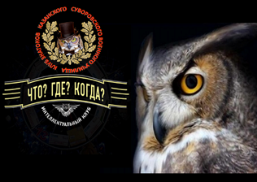
На экране заставка к игре “Что? Где? Когда?”. Звучит музыкальная заставка к игре
Ведущий: Здравствуйте, уважаемые знатоки! Мы приветствуем вас в клубе “Что? Где? Когда?”.
“Что? Где? Когда?” — интеллектуальная викторина. Была создана 4 сентября 1975 г. телеведущим Владимиром Ворошиловым. Игра очень быстро стала популярной. Сущность игры заключается в противостоянии команды Знатоков (игровой команды из шести человек) команде Телезрителей.
Сегодня у нас состоится грандиозное сражение между командой учащихся и командой Телезрителей. Команда Телезрителей приготовила свои вопросы, интересные и познавательные, а команде знатоков предстоит на них ответить. Итак, встречаем команду знатоков!
Сегодня играют ...(объявляет знатоков и капитана команды по фамилии и имени, игроки рассаживаются по своим местам).
Ведущий: Ознакомимся с правилами игры
1.2. Телезрителей задают вопросы Знатокам, а Знатоки за 1 минуту должны найти ответ на поставленный вопрос.
1.2.1. Если Знатоки правильно отвечают на вопрос, они зарабатывают очко.
1.2.2. Если Знатоки неправильно отвечают на вопрос, очко получают Телезрители.
1.2.3. Правильность ответа определяет Ведущий игры.
1.3. Игра идет до 6 очков. Победителем игры становится команда, набравшая 6 очков.
1.4. Игровой стол разделен на 13 секторов, где находятся конверты с вопросами от телезрителей.
1.5. Какой вопрос будет задан Знатокам, "определяет" стрелка волчка. Если стрелка указывает на сектор, который уже играл, то Знатокам задается вопрос из следующего по часовой стрелке сектора.
1.5.1 На игровом столе один из 13 секторов может оказаться сектором Супер блиц. В этом секторе играет 1 вопрос. За игровым столом - 1 игрок (по решению капитана). Ведущий задает Знатоку вопросы Телезрителей, а Знаток за 60 секунд должен найти ответ на него.
1.5.2. Также на игровом столе один из 13 секторов может оказаться сектором Блиц. В секторе Блиц играют 1 вопрос. За игровым столом - вся команда. Ведущий задает Знатокам вопрос Телезрителей, а Знатоки за 20 секунд должны найти ответ на него.
1.6. Знатоки имеют право отвечать на вопрос без минуты обсуждения. Если этот ответ будет признан правильным, то Знатоки получают "дополнительную минуту" на обсуждение, которую могут использовать при поиске правильного ответа на другой вопрос данной игры.
1.7. Один раз за игру команда может взять "Помощь Клуба". Использовать "Помощь Клуба" команда может в том случае, если она уступает в счете телезрителям. "Помощь Клуба" берётся после основной минуты обсуждения. Клуб имеет 20 секунд на высказывание и обоснование своих версий. После этого команда обязана дать ответ. "Помощь Клуба" не распространяется на сектор Блиц и сектор Супер блиц. В "Помощи Клуба" может участвовать любой человек, присутствующий в зале.
1.8. Если Знатоки набрали по ходу игры 5 очков, они могут попросить Ведущего дать возможность сыграть Решающий раунд. Если Ведущий удовлетворяет просьбу Знатоков, то счет игры становится 0:0, за столом остается один знаток. Победа в Решающем раунде оценивается в 6 очков. В Решающем раунде нельзя брать ни "дополнительную минуту", ни "Помощь Клуба ".
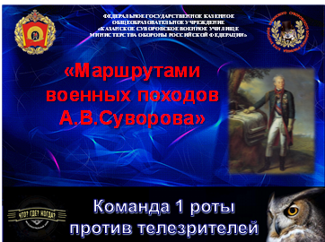
2.Основной этап.
Раскручивание волчка (звучит музыка). Игра сопровождается демонстрацией презентацией, куда включены аудио и видеоматериалы.

Ведущий: Полная тишина в зале. Счёт ноль – ноль. С вами играет Телезритель... (ФИО , город). Слушаем внимательно первый вопрос.
1 вопрос: После взятия Варшавы, во время войны с повстанцами Костюшко, Суворов послал в Санкт-Петербург победную реляцию всего из трех слов: "Ура, Варшава наша". В ответ Екатерина II послала ему письмо из трех слов: "Ура, ... Суворов". Назовите пропущенное слово.
Окончание времени обсуждения может сопровождаться любым сигналом или напоминанием ведущего.
Ведущий: Ваш ответ понятен. Внимание! Правильный ответ. (Щелчок мыши по слайду с вопросом).
Ответ: Фельдмаршал. Комментарий ведущего: Именно так она представила Суворова к званию фельдмаршала.
Ведущий: Вы ответили правильно/неправильно. Счет игры - ________ . Победа в первом раунде одержана командой телезрителей/знатоков. (Выставление счета на табло. Смена слайда.)
Ведущий: Начинаем второй раунд! (Раскручивание волчка знатоком).
Ведущий: Полная тишина в зале. С вами играет Телезритель ... (ФИО , город). Слушаем внимательно второй вопрос.
2 вопрос: Готовясь писать "Историю пугачевского бунта", Пушкин искал доступ к государственным архивам, хранящим документы об этих событиях. Предлог был найден скоро: поэт уведомил военного министра о том, что намеревается писать биографию знаменитого человека. О каком национальном герое якобы собирался писать Пушкин?
Ведущий: Ваш ответ понятен. Внимание! Правильный ответ. (Щелчок мыши по слайду с вопросом).
Ответ: О Суворове. Комментарий ведущего: Суворов участвовал в подавлении восстания, многие нужные материалы были найдены именно под этим предлогом.
Ведущий: Вы ответили правильно/неправильно. Счет игры - ________ . Победа во втором раунде одержана командой телезрителей/знатоков. (Выставление счета на табло. Смена слайда.)
Ведущий: Начинаем третий раунд! (Раскручивание волчка знатоком).
Ведущий: Полная тишина в зале. С вами играет Телезритель ... (ФИО , город). Слушаем внимательно третий вопрос.
3 вопрос: Александр Васильевич Суворов сравнил ЭТО со светом. А Юрий Поляков дал ЭТОМУ следующее определение: "Многолетняя изнурительная война между классной доской и школьным окном". Назовите ЭТО.
Ведущий: Ваш ответ понятен. Внимание! Правильный ответ. (Щелчок мыши по слайду с вопросом).
Ответ: Учение. Комментарий: Вспомните знаменитое высказывание Суворова: "Ученье свет, неученье тьма".
Ведущий: Вы ответили правильно/неправильно. Счет игры - ________ . Победа в третьем раунде одержана командой телезрителей/знатоков. (Выставление счета на табло. Смена слайда.)
Ведущий: Начинаем четвертый раунд! (Раскручивание волчка знатоком).
Ведущий: Полная тишина в зале. С вами играет Телезритель ... (ФИО , город). Слушаем внимательно четвертый вопрос.
4 вопрос: На карикатуре Виктора Чижикова из серии "Великие за партами" учитель просит ученика показать, где находятся Альпы, и слышит в ответ: "Мы их еще не проходили". Назовите учебные заведения, получившие название в честь этого ученика.
Ведущий: Время истекло, ваш ответ. (Ответ учащихся).Внимание на экран. Правильный ответ. (Щелчок мыши по слайду с вопросом, появится правильный ответ).
Ответ: Суворовские [военные] училища. Комментарий: Знаменитый переход Суворова через Альпы состоялся в 1799 году.
Ведущий: Вы ответили правильно/неправильно. Счет игры - ________ . Победа в четвертом раунде одержана командой телезрителей/знатоков. (Выставление счета на табло. Смена слайда.)
Ведущий: Наши знатоки хорошо играют, предлагаю немного отдохнуть. Музыкальная пауза!
(На игровой стол ставится скрипичный ключ. Учащиеся показывают подготовленный музыкальный номер художественной самодеятельности. Во время игры можно провести еще одну музыкальную паузу.)
Ведущий: Начинаем пятый раунд! (Раскручивание волчка знатоком).
Ведущий: Полная тишина в зале. Выпал сектор “Блиц-игра”. Вам нужно ответить подряд на три вопроса. На обсуждение каждого вопроса дается одна минута. С вами играет Телезрители ... (ФИО , город).
вопрос: Согласно легенде, в 1773 году Суворов был отдан под суд за взятие Туртукая, осуществленное вопреки приказанию фельдмаршала Румянцева. В связи с чем Екатерина II якобы произнесла ЭТУ фразу.
Ответ: "ПОБЕДИТЕЛЯ НЕ СУДЯТ".
Вопрос : В его честь названы учебные заведения во многих городах бывшего СССР. Он является автором многочисленных записок, стихотворений, а также описания некоей "Науки". Название его графского титула происходит от реки. Назовите страну, от названия которой происходит название его княжеского титула.
Ответ: Италия.
Комментарий: Речь идет об Александре Васильевиче Суворове (суворовские военные училища, "Наука побеждать"). Аркадий Александрович Суворов-Рымникский, сын генералиссимуса, получивший этот титул по наследству, утонул при переправе через реку Рымник (Рымна). А титул князя Суворов получил за Итальянский поход (князь Италийский).
Вопрос : После завершения Швейцарского похода, в котором А.В.Суворов командовал объединенными русско-австрийскими войсками, австрийцы предложили выпустить памятную медаль. Поначалу Суворов возмутился, так как австрийцы, в общем-то, весь поход уклонялись от выполнения боевых задач. Однако потом он успокоился и даже предложил свой эскиз медали. На одной стороне Суворов предлагал отчеканить российский герб с девизом "Бог с нами!". А на другой?
Ответ: Австрийский герб и девиз: "Бог с ними!".
Ведущий: Мы услышали ответы игроков. Вы ответили правильно/неправильно. Счет игры - ________ . Победа одержана командой телезрителей/знатоков. (Выставление счета на табло. Смена слайда.)
(Выставление счета. Смена слайда.)
Ведущий: Продолжаем игру. Начинаем шестой раунд! (Раскручивание волчка знатоком) Внимание! Черный ящик! Помощник ведущего выносит черный ящик и ставит перед игроками.
Ведущий: Через три минуты вы должны сказать, что находится в “Черном ящике»
Ведущий: Через три минуты вы должны сказать, что находится в “Черном ящике» и ответить на вопрос.
9 вопрос: По мнению военных специалистов на картине «Переход Суворова через Альпы» Василия Сурикова, написанную в 1899 году, допущена ошибка. Какая?
Ответ: штыки при спуске с гор не примыкают
Ведущий: Мы услышали ответы игроков. Вы ответили правильно/неправильно. Счет игры - ________ . Победа одержана командой телезрителей/знатоков. (Выставление счета на табло. Смена слайда.)
(Выставление счета. Смена слайда.)
Ведущий: Продолжаем игру. Начинаем седьмой раунд! (Раскручивание волчка знатоком) Внимание!
10 вопрос: На своем гербе Суворов изобразил положенные накрест подзорную трубу, меч и стрелу, на которых написана формула военного искусства: "глазомер, быстрота, натиск". А на лезвии меча он поместил слово, которое было как бы итогом совместного действия трех первых. Какое это слово?
Ответ: "Победа".
Ведущий: Вы ответили правильно/неправильно. Счет игры - ________ . Победа одержана командой телезрителей/знатоков. (Выставление счета на табло. Смена слайда.)
(Выставление счета. Смена слайда.)
Ведущий: Продолжаем игру. Начинаем восьмой раунд! (Раскручивание волчка знатоком) Внимание! Ведущий: Тишина в зале. Выпал сектор Z – зеро. Этот раунд играет только один игрок. Вам нужно выбрать, кто будет один защищать команду.
11 вопрос: Шеин, Суворов, Сталин, Чан Кай Ши. Перед вами исторические личности, оставившие свой след в истории. Помимо того, что все они были полководцами, что объединяет этих людей?
Ответ: Все они имели высшее воинское звание генералиссимуса.
Ведущий: ... (ФИ учащегося) справился/не справился с раундом и принес/не принес команде очка. Счет игры - ________ . Победа одержана командой телезрителей/знатоков. (Выставление счета на табло. Смена слайда.)
(Выставление счета. Смена слайда.)
Ведущий: Продолжаем игру. Начинаем девятый раунд! (Раскручивание волчка знатоком) Внимание!
12 вопрос: А.В. Суворов говорил: "На войне деньги дороги. Жизнь человеческая еще дороже." А что, по его мнению, на войне дороже всего?
Ответ: Время
Ведущий: Мы услышали ответы игроков. Вы ответили правильно/неправильно. Счет игры - ________ . Победа одержана командой телезрителей/знатоков. (Выставление счета на табло. Смена слайда.)
(Выставление счета. Смена слайда.)
Ведущий: Продолжаем игру. Начинаем заключительный раунд раунд!
Внимание Вопрос!
13 вопрос: Эта трогательная традиция возникла в послевоенные времена и соблюдалась, даже потеряв свой изначальный замысел. После окончания военных парадов на Красной площади в день 7-го ноября участников действа развозили на грузовом автотранспорте, а москвичи, стоявшие вдоль улиц, буквально засыпАли их конфетами и другими сладостями. Но не всех, а лишь две категории участников. Назовите эти категории.
Ведущий: Итак, время истекло. Ваш ответ? (Ответ учащихся). Ответ принят. Внимание на экран. Правильный ответ.
Ответ: Суворовцы и нахимовцы. Комментарий: Изначально они состояли в большинстве своем из детей-сирот военного лихолетья, поэтому сердобольные москвичи и засыпали их сладостями
(Щелчок мыши по слайду с вопросом, появится изображение и правильный ответ).
Ведущий: Вы ответили правильно/неправильно. Счет игры - ________ . Победа в сегодняшней игре одержана командой телезрителей/знатоков. Мы поздравляем победителей.
3.Этап Рефлексии.
Подведение итогов квест-игры.
На табло выставляется счет последнего раунда. На экране появляется заставка к игре “Что? Где? Когда?”. Далее путем голосования выбирается лучший игрок и вопрос игры.
В завершении задается вопросы: «Понравилась ли игра?», «Узнали ли вы для себя новое?», «Что именно?».
ЗАКЛЮЧЕНИЕ
Проведенная игра показала, что выбранный формат оказался выигрышным. Суворовцы приняли участие в нестандартном способе знакомства с информацией и вовлечены в самостоятельную творческую деятельность по усвоению новых знаний и успешному применению их на практике.
При подготовке вопросов делается упор на развитие у суворовцев умение логически рассуждать, искать нужную информацию.
В планах творческого коллектива подготовить серию тематических игр направленных на изучение страниц истории России, жизни военноначальников, событий Великой Отечественной войны.

Приложение №1
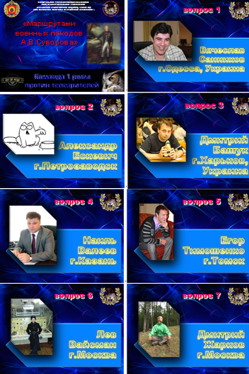
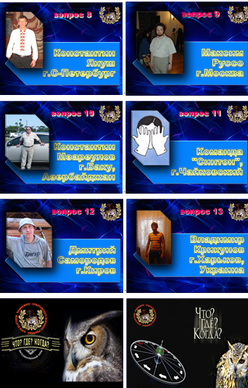
Приложение № 2


